Dzień Dobry Kochani !
Dziś naszym tematem będzie :
Dbamy o las.

Prośba do Rodziców o odczytanie opowiadania pt. ‘’Spotkanie z naturą’’
Dawno, dawno temu, a może wcale nie tak dawno. Wśród lasów, łąk i pól było niewielkie miasteczko. W miasteczku tym mieszkały dzieci, które bardzo lubiły leśne wycieczki. Pewnego dnia dzieci zapakowały do plecaków soki, zbożowe batoniki, jogurty, owoce oraz przygotowane przez rodziców kanapki . Zabrały także ulubione zabawki. Ucałowały rodziców: „Cmok, cmok!” , pomachały na pożegnanie i wybrały się na piknik. Szły dróżką przez las ,aż dotarły na piękną leśną polanę. Na polanie pięknie pachniały kwitnące dookoła kwiaty , z daleka słychać było piękny śpiew ptaków . Dzieci rozłożyły kocyk. A ponieważ były bardzo głodne i spragnione wyciągnęły z plecaków ulubione zbożowe batoniki, jogurty
i soki . Kiedy się najadły i napiły, papierki i puste butelki i kubeczki od jogurtów zostawiły
na trawie . Dzieci rozpoczęły wesołą zabawę. Skakały na skakance . Bawiły się w berka
i w chowanego . Kiedy słońce zaczęło się chować za horyzont postanowiły wrócić do domu. Zabrały kocyk, plecaki i wróciły do domu . W lesie zrobiło się cicho, ale jakoś dziwnie. Zwierzęta nie chciały przyjść na leśną polanę. Ptaki nie śpiewały. Kwiaty smutno zwiesiły swoje główki.

Pytania do opowiadania:
Rodzic pyta dziecko dlaczego w lesie było cicho i dziwnie?
Rodzic prosi dziecko, aby oceniły postępowanie bohaterów opowiadania.
Rodzic pyta do którego lasu chętniej wybrałyby się na spacer i dlaczego?
W którym lesie zwierzętom żyje się lepiej?
Czy śmieci zagrażają zwierzętom? W jaki sposób?
Skąd się biorą w lesie śmieci?
Co powinno się zrobić ze śmieciami, gdy idziemy do lasu na spacer?
Czy jest nam przyjemnie teraz siedzieć wśród tych śmieci?
Gdzie powinny trafiać śmieci?

Quiz przyrodniczy
https://czasdzieci.pl/quizy/quiz,76abc-quiz_przyrodniczy.html

Przeczytaj kleksy. Pokoloruj obrazek zgodnie z oznaczeniem na kleksach .
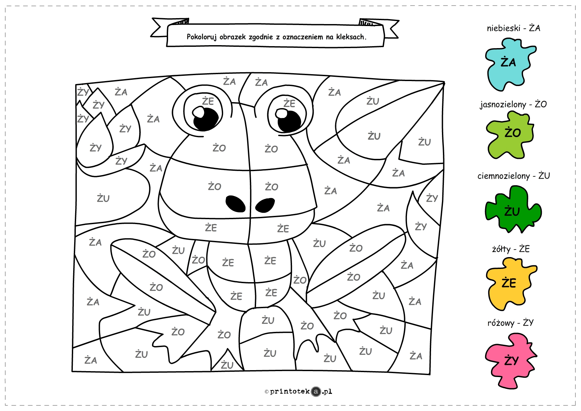

Ćwiczenia grafomotoryczne – Ż, ż rysujemy palcem lub całą dłonią w powietrzu , palcem na piasku .Rysuj po śladzie placem na karcie pracy zgodnie ze wskazówkami poniżej.
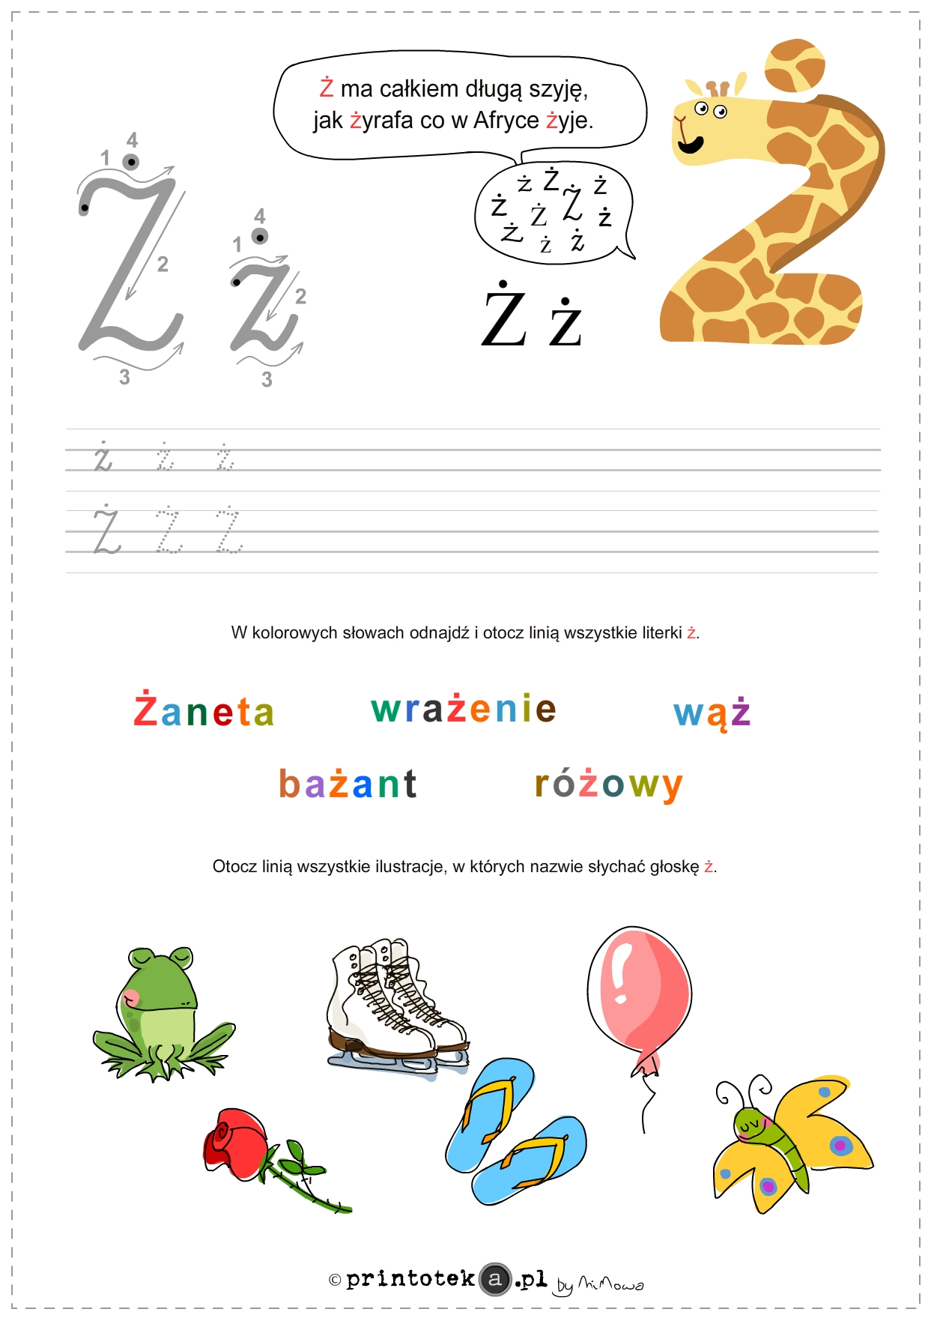

Ćwiczymy pisanie głoski Ż, ż . Pokoloruj żabę .
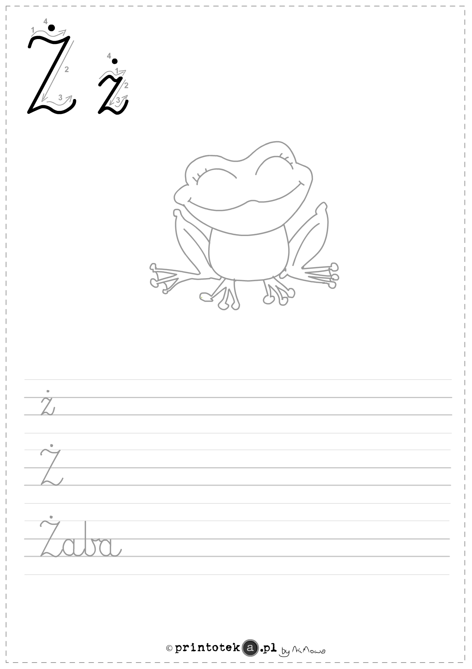

Odczytaj zdanie z chmurki. Dorysuj drzewo. Pokoloruj obrazek.
